Programutvikling – obligatorisk oppgave 1

1 Risikoanalyse

Diskuter sammen tekniske og administrative risikoer og plukk ut de mest kritiske risikoene. Dokumenter disse risikoene i et kort sammendrag på maksimalt 50 ord.

Ulike tekniske/administrative risikoer:

Flere krasj I systemet, dårlig kommunikasjon I gruppen. Noe som også kan skje er at vi ikke klarer å implementere kritiske deler av programmet. Ryddig kode , så det skal være oversiktlig å forandre.

2 Arbeids- og prosjektplan

* Vi skal lage et vertikalt skytespill, der du styrer et romskip som møter på ulike hindringer på veien. Personen starter med å se en meny med 5 ulike knapper, ”start”, ”How to play”,”Difficulty”, ”scores” og ”save/load”.
* Foreløpig har vi bestemt oss for at skipet skal styres med piltastene og skal kunne skytes med ”mellomrom/space” knappen, blant annet vil vi prøve å få frem ”pause” knapper og lignende hvor du kan lagre eller endre på vanskelighetsgraden.

Jo lenger du kommer I spillet jo vanskeligere blir det, flere fiender og ting som fart og objekter øker.

En skisse av klasser og metoder. Dette er ikke final-versjonen til spillet

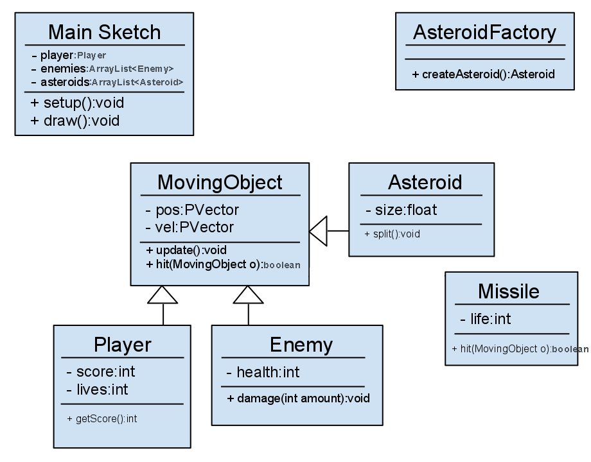

* 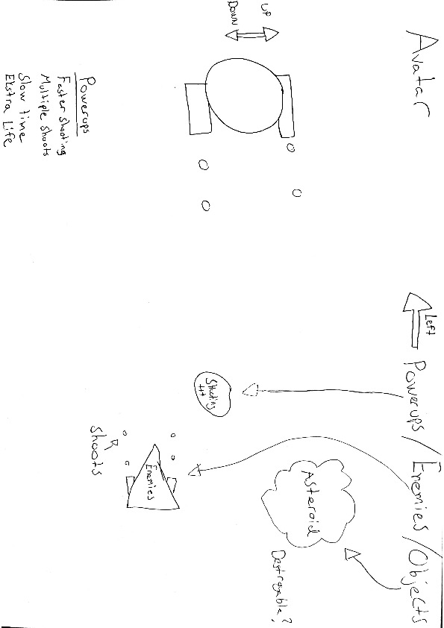En skisse av hvordan spillet kan se ut. Dette er ikke final-versjonen til spillet!
* Vi møtes minst 3 ganger i uken, jobber 1-3 timer hver gang, startet med å gå gjennom koden. Deretter fortsetter vi med endringer, hvor vi koder på tur, ene koder og andre følger med og leter etter ”bugs”.
* Pedram: OOP, Furkan: JavaFX  
  Pedram & Furkan: Begge av oss koder og går gjennom hverandres koder, for å sørge for at alt stemmer med det vi har gjort fra før, og minimerer sjansen for komplikasjoner senere. Vi sørger for at begge av oss går gjennom hele koden flere ganger, så vi begge kjenner til hele spillet vårt.
* Furkan skal for det meste implementere de «Fiendtlige» objektene, hvor de skal forekomme i tilfeldig posisjon og bytte mellom å være fiende, hindring eller power-up.
* Pedram skal implementere avataren og avatarens bevegelse og oppgradering av power-up.
* Senere skal vi fordele arbeid, hvor vi må legge til nivåer, lagre, vanskelighetsgrad osv.
* Siste utfordring er å få den til å bli en android-app.

3 Kodeoppsett og Git

